ЦЕНТРАЛЬНЫЙ ДОМ РОССИЙСКОЙ АРМИИ
_______________________________________________________

Методический отдел

Информационно-методическое пособие

Формы, методы, средства создания документальных видеофильмов по патриотическому и нравственному воспитанию личного состава

Москва
2017 г.

Ответственный за выпуск –
начальник методического отдела
заслуженный работник культуры РФ
ХРОБОСТОВ Д.В.

Составители сборника:

ведущий методист
Федосеев А.Н.

методист
Капанина М.Н.

инструктор
заслуженный деятель искусств РФ
Симаков В.Н.

Отзывы, замечания и предложения просим направлять по адресу:
129110, г. Москва, Суворовская пл., д.2

Центральный Дом Российской армии
имени М.В. Фрунзе,
методический отдел

Контактные телефоны: (495) 681-56-17, 681-28-07
Факс: (495) 681-52-20

Уважаемые коллеги!

Направляем вам материал, подготовленный силами методического отдела ЦДРА, для оказания практической помощи военным учреждениям культуры в создании документальных фильмов (видеосюжетов) по патриотическому и духовно-нравственному воспитанию личного состава Вооруженных Сил Российской Федерации.

ВВЕДЕНИЕ

Роль и место документального кино в нравственном и патриотическом воспитании граждан России и личного состава Вооруженных Сил Российской Федерации.

Трудно переоценить значение произведений документального кино в отображении всего многообразия жизни нашего общества в различные периоды существования государства и его вооруженной защиты. Достаточно вспомнить опыт Великой Отечественной войны, когда тема борьбы за свободу и независимость Родины стала главной для самого массового из искусств – кино. Документальное кино, кинохроника выдвинулись на первое место, как самый оперативный вид кино, агитирующий фактами, способный быстро информировать народные массы обо всех событиях на фронте и в тылу.
Хроникальные киножурналы создавались на основе материалов, поступавших от фронтовых кинооператоров. Эти же материалы позволяли режиссерам делать тематические короткометражные и полнометражные документальные фильмы. Кинохроника и документальные фильмы правдиво отражали ход войны, показывали исключительное мужество советских воинов, партизан и тружеников тыла, чудовищные злодеяния, разрушения, производимые фашистской армией на нашей земле.
Если киножурналы в первую очередь содержали текущую информацию о ходе военных действий, то тематические документальные фильмы явились своеобразной летописью борьбы и побед. Одни из них посвящались крупным событиям Отечественной войны («Разгром немецких войск под Москвой», режиссеры Л. Варламов и И. Копалин; «Ленинград в борьбе», режиссеры Р. Кармен, В. Соловцев, Е. Учитель, Н. Комаревцев и т.д.), другие («День войны», режиссер М. Слуцкий) давали широкую картину жизни всей Советской страны, превратившейся в военный лагерь. На экранах шли фильмы, посвященные мужественной борьбе советских людей в тылу врага. Таков был, например, фильм «Народные мстители» режиссера В. Беляева. Интересно, что этот фильм почти целиком засняли кинооператоры-партизаны. В документальных фильмах отражались и такие события, как освобождение Польши, Венгрии, Югославии, Чехословакии, Франции. О победах, одержанных Красной Армией на территории врага, рассказывалось в фильмах «Берлин» режиссеров Ю. Райзмана и Е. Свиловой и «Разгром Японии» режиссеров А. Зархи и И. Хейфица.
Некоторые из этих фильмов, благодаря вдохновенной работе монтировавших из режиссеров-документалистов, обрели огромную силу эмоционального воздействия.
В целом значение всех хроникальных и документальных фильмов о Великой Отечественной войне было исключительным. Они вселяли в советских людей веру в победу над фашизмом, наглядно доказывали всему миру, что решающий вклад в разгром гитлеровской Германии вносят народы Советского Союза. И сейчас, когда с момента окончания войны прошло много лет, эти фильмы продолжают волновать советских зрителей, наполняют их сердца гордостью за нашу Родину.
В арсенале отечественного фильмофонда находится огромное количество документальных фильмов, отображающих вооруженную защиту нашего государства. Именно они стали основой создания 20-серийной эпопеи: «Великая Отечественная война» (ЦСДФ, 1979г.), фильмы которой активно используются в утверждении правды о войне и патриотическом воспитании личного состава армии и флота.
И в наше время документальный кинематограф занимает своё важное место в деятельности воинских коллективов, их служебной и общественной жизни. В большинстве Домов офицеров, солдатских клубов, военных училищ, Суворовских и кадетских училищ существует практика создания документальных фильмов, что красноречиво подтверждается их участием в ежегодном Всероссийском конкурсе на лучшие практические результаты культурно-досуговой деятельности учреждений культуры Российской Федерации.
Перечень тем, представленных на конкурсе фильмов, весьма обширен, в их числе: празднование общегосударственных событий – победных дней, юбилей части, боевые учения и стрельбы, повседневная жизнь воинских коллективов (коллективный портрет подразделения, части), прием молодого поколения и увольнение в запас военнослужащих Вооруженных Сил, участие в патриотическом воспитании молодежи (мероприятия объединения «Юнармия», мероприятия по организации и проведению культурного досуга и художественного творчества личного состава и членов семей военнослужащих и другие темы). Такое внимание к созданию фильмов документального жанра объясняется его доступностью и оперативностью, включая процесс широкого показа созданных работ. В зависимости от наличия технической базы и квалификации создателей фильмов основные общие этапы экранизации любого проекта имеют место в каждом случае.
Первоначально определяются тематика, основной замысел и цель предлагаемого фильма. Сам фильм может быть построен из одного или нескольких сюжетов, объединенных общей темой.
Далее определяется метраж фильма (сюжета) и состав зрительской аудитории, для которой он предназначен. При создании тематических фильмов к знаменательным датам военной истории Отечества (юбилеям главных сражений и победных дней), такие фильмы, как правило, отражает интересы всех слоев общества, в том числе и военнослужащих Вооруженных Сил Российской Федерации.
Короткометражный фильм (сюжет) может быть с дикторским текстом или без него. В этом случае дикторский текст (авторский комментарий) может замещаться музыкальным сопровождением – песней, это усиливает эмоциональное восприятие фильма и в то же время, исключает лишние вопросы о недосказанности чего-либо, (исходя из того, что киноискусство – явление ассоциативное, где экранное изображение играет основную роль) или подстрочным текстом (титрами).
Далее определяется состав творческой группы фильма. В идеале в неё входят: автор сценария (сценарного плана), режиссер фильма, оператор для съёмки оригинальных эпизодов, режиссер монтажа, в совершенстве владеющий компьютерным обеспечением монтажа, консультант по сценарию и фильму в целом, назначаются объекты съемок. Определяются также сроки написания сценария (сценарного плана), изготовления и выпуска готового фильма.
После разработки сценария и его обсуждения с заинтересованными лицами сценарий утверждается в окончательном виде соответствующим начальником (заказчиком фильма).
После этого следует съемочный период необходимых эпизодов и подбор дополнительных видеоматериалов, полученных, как правило, из интернета, из фильмов документальной кинохроники о войне и армии, из собственных фильмотечных источников (при наличии в воинской части или учреждении культуры такой фильмотеки).
В съемке эпизодов обязательно участие консультантов.
При создании фильма без помощи диктора и дикторского текста (авторского комментария) ведется подбор музыкального (песенного) материала, соответствующего содержанию фильма и его отдельных сюжетов. Источниками в отборе музыкального материала в основном является интернет, аудиозаписи, находящиеся в свободной продаже или получаемые по линии Минобороны.
По окончании съемного периода следует один из основных периодов создания фильма – его монтаж. В этом процессе задействован режиссер фильма и режиссер монтажа с участием рабочих консультантов. Следует построение съемочного материала с включением в общую композицию необходимых кадров из интернета, других источников, в соответствии со сценарием. Подкладывается музыкальный материал, шумы, а при необходимости подстрочный текст (титры) вместо дикторского текста.
После завершения монтажа фильма следует его рабочий просмотр с участием заказчика фильма и членов творческой группы; вносятся замечания и дополнительные пожелания по содержанию и его художественному воплощению.
После реализации замечаний и пожеланий фильм принимается для показа в окончательном варианте.
При создании более масштабных фильмов (продолжительностью свыше 30 минут) целесообразно готовить дикторский текст (авторский комментарий) и его подачу в дикторском исполнении. Музыкальный материал в таком фильме используется в качестве фона. Здесь возникает этап аудиозаписи дикторского текста с последующим соединением текста с изображением. Однако в заключении (в финале) такого фильма целесообразно включение какой-либо песни, усиливающей эмоциональное звучание и зрительское восприятие финала.

Основные формы (жанры) документальных фильмов

В истории создания документальных фильмов существует немало разновидностей выражения авторского замысла, определяющих ту или иную форму изобразительного решения содержания фильма с учётом поставленных задач, среди них:
- обзорные фильмы (о жизни и деятельности воинских коллективов за определенное время);
- военно-исторические фильмы (о победных днях истории Отечества);
- фильмы-репортажи с мест событий (боевые учения войск, спортивные соревнования, например, лыжная эстафета, биатлон, танковый биатлон, спортивные праздники на свежем воздухе и др.);
- фильмы-портреты (повествование о конкретных людях в погонах, служебная деятельность которых и их нравственные поступки могут служить положительным примером для сослуживцев);
- «Край, в котором ты служишь» (о достопримечательностях края, красоте его природы и т.п.);
- видеоклипы (короткие фильмы 3-4 минуты, где в сжатой форме рассказывается о каком-либо событии).

Фильм-портрет

В общей массе фильмов, создаваемых учреждениями культуры Вооруженных Сил по нравственному и патриотическому воспитанию личного состава, особое место занимают фильмы-портреты. В этом жанре человек в погонах и запас его нравственных сил, выделенных из потока общей жизни, предстаёт на экране, что называется «крупным планом». Дальнейшие наши рассуждения и рекомендации будут основываться на примере вечера-портрета. Воспитательное значение таких картин, раскрывающих существенные черты характера нашего современника, трудно переоценить. В свое время великий русский писатель Антон Павлович Чехов заметил: «Если положительные типы, создаваемые литературой, составляют ценный воспитательный материал, то те же самые типы, даваемые самой жизнью, стоят вне всякой цены».
(А.П. Чехов о литературе. М. ГИХЛ, 1955 г., стр. 92-93).

Достоверность показываемого на экране, пример реально существующего человека, обаяние его характера – это и есть то главное, что позволяет небольшому документальному киноочерку быть в ряду художественных средств, которые «стоят вне всякой цены».

Принцип типизации в документальном кино

Создавая художественный образ писатель, сценарист и режиссер игрового кино как бы выдумывают портрет своего героя заново, он создается по черточкам, взятым у многих людей. Принцип создания художественного образа условно можно назвать собирательным.
Иное дело образ человека в документальном произведении. Кинодокументалист из множества людей выбирает одного, представляющего собой наиболее типический характер. Принцип, которым он руководствуется в своей работе можно условно назвать избирательным. Из многих выбирается один, при этом из всего многообразия черт характера, кинодокументалист отбирает наиболее значительное, представляющее человека как выразителя своего времени, социальной среды, своей профессии, включая профессию защитника Отечества. Поэтому документальный образ на экране впечатляет и тех, кому хорошо знаком герой, и тех, кто не знает его лично, но не может не поддаться обаянию достоверности документа – кинопортрета реально живущего человека.

Поиск героя

Если говорить о тех возможностях, которые открывает избирательный метод в выявлении существенных черт человека, то можно констатировать. Что все здесь зависит от социальной и политической эрудиции, от творческого воображения создателей фильма.
Документальность образа обязывает к особенно глубокому изучению выбранного для съемки человека, его жизни и характера.
Процесс отбора – далеко не такая простая стадия в работе над фильмом, как кажется на первый взгляд. Нужна исключительная прозорливость, чтобы из большого количества достойных современников, нередко одной воинской профессии, выбрать всего одного человека. А кинопублицистика должна и сама открывать неизвестные имена, достойные широкой популяризации. Сам кинорассказ может быть построен в тоне разговора о близком и знакомом человеке.
При этом в нашем избраннике важно выделить типические черты. Процесс изучения жизни человека, его служебного пути, его прошлого, настоящего, его устремлений в будущее становится очевиднее и конкретнее. Из всего многообразия черт характера нужно выявить и показать в фильме самые значительные (гражданские и патриотические устремления героя, его профессиональные навыки, нравственные принципы и идеалы).

Публицистическая организация материала

При создании фильма-портрета объективность жизненной картины прототипа, подсмотренные, выявленные публицистическим анализом – то главное, что составляет суть кинодокументации. Документальность, непосредственность воссоздания факта и индивида – вот первое, что определяет и отмечает термин метода обработки жизненного материала. Требование первое и безусловное, но не единственное.
Термин «публицистический» обусловливает ещё одно принципиально важное качество, свойственное процессу создания кинодокумента, – его общественно-политический пафос. Публицистическая организация материала при создании кинопортрета современника означает, что во всём многообразии жизненного опыта человека (в данном случае военнослужащего) выявляется и предается гласности то содержание, которое представляет общественный интерес.
Исходя из опыта, значительная часть фильмов-портретов строится по принципу, который можно назвать «хроникальным», когда фильм представляет собой достоверное и последовательное изложение какого-то отрезка жизненного и служебного пути военнослужащего.
Не сенсационность, простота изложения – характерные черты фильмов с «хроникальной» композицией, которые при всей кажущейся повседневности наиболее ярко раскрывали бы типические черты характера, одновременно помогали бы оживить характерные черты высокого патриотизма при выполнении военнослужащим своего гражданского и воинского долга.

ВЫРАЗИТЕЛЬНЫЕ СРЕДСТВА

- Крупный план

В документальном фильме-портрете особенно велико значение одного из самых сильных выразительных средств кинематографа – крупного плана. Показателен опыт выдающегося режиссера-документалиста Р.Л. Кармена, который почти в каждом своем фильме останавливает внимание зрителя на крупных планах. И от этого каждый сюжет его фильмов не просто информация о событии, но образный кинорассказ о человеке, событие же становится фоном, атмосферой. А так как режиссер очень строг в отборе типического и столь же внимателен к выбору времени и обстоятельств съемки, то персонаж в этих условиях ведет себя естественно, открыто. И впечатление от встреч с героями в фильмах Р.Л. Кармена такое, будто зритель хорошо знает этих людей.
Большая роль крупного плана в сюжете и композиции всего фильма очевидна. Идеи, которыми живет наш современник – защитник Отечества, конкретные события, факты, поступки, приобретают силу художественного обобщения. Крупный план носит информационный, адресный характер, зачастую используется только как перебивочный кадр. И это не всегда оправдано: в маленькой картине каждый план, тем более крупный, должен не просто знакомить с внешним обликом героя, а нести смысловую нагрузку, раскрывать его характер, тему.

- Музыкальное оформление фильма

Среди выразительных средств документального фильма важное место занимает музыка, его музыкальное оформление. Для успешной работы по музыкальному оформлению фильма специалист из состава творческой группы должен быть хоть частично подготовлен к этому: иметь музыкальный слух, обладать определенным музыкальным вкусом.
Мы в своих рассуждениях ориентируемся на среднего кинолюбителя, не имеющего специального музыкального образования, но имеющего определенную подготовку в области правильного восприятия и понимания музыки. Если вы не любите музыку, её звучание в фильме не доставляет вам удовольствия, значит, в вашем фильме ей нет места. Можно, наверное, и совсем без музыки сделать интересный фильм используя лишь записи речи и шумов.
Музыка в фильме и другие звуковые компоненты, так же как и весь его зрительный ряд выражают авторское отношение к материалу. Выбор и разработка основной музыкальной темы, точная мера продолжительности звучания музыки в отдельных эпизодах определяют художественные достоинства всего произведения.
Как показывает опыт, широкое применение в документальном фильме может иметь песня. Звучание песни в фильме может носить характер закадрового обобщения и в то же время выявлять черты, раскрывающие человеческую индивидуальность. В песне, чаще всего выражается не действие, а чувство, настроение, в ней заложены не только музыкальные характеристики экранного действия, но и смысловые, поскольку в каждой песне есть слова, выражающие определенную идею, отвечающие содержанию и смыслу эпизода.

- Дикторский текст (авторский комментарий)

Большинство исследователей звучащего слова – экранного «теле- и кинослова» – сходятся во мнении, что текст в фильме должен обладать одним основным свойством: «он должен быть лаконичен», «текста должно быть мало» – утверждают одни, «текст должен звучать только лишь тогда, когда происходящее в кадре без него не будет понятно», «чем меньше текста в картине, тем лучше, большое количество слов раздражает…» – вторят им другие. Однако категоричность подобных суждений справедливо было бы отнести лишь к тем фильмам, текст которых либо недостаточно высок по своим литературным достоинствам, либо плохо совмещен с изображением, либо плохо прочитан и не образует единый звукозрительный строй и, таким образом, не способствует раскрытию идеи произведения, творческого замысла автора.
Хорошо написанный, умело совмещенный с изображением и удачно прочитанный текст или комментарий документального фильма сам по себе может стать очень сильным воздействующим средством, помогающим не только раскрыть основную идею фильма, но привнести в него драматизм и художественную трактовку описываемых явлений.
Таким образом, закадровый текст может не только выполнять функции поясняющего рассказа, нести информацию, он может усиливать настроение снятой сцены, сгущать напряжение или, наоборот, вносить разрядку, создавать то или иное настроение, усиливать эмоции, содержащиеся в изображении. Иначе, говоря, закадровый текст может взаимодействовать с изобразительным рядом самыми разнообразными способами и не следует функции его сводить только к необходимости объяснять то, что не передается самим содержанием кадра.

- Сценарий и фильм

Значение сценария в создании кинодокумента во многом определяется глубиной осмысления действительности.
Просто информация о событии не требует сценария как обязательного, но для того чтобы сообщить о факте, образно нужна сценарная разработка темы. Извлечь из фактов сущностный смысл – главная задача сценария.
Сравнивая сценарии и фильмы почти всегда можно обнаружить существенные сокращения. Когда изображения того или иного факта лишается существенных для раскрытия его смысла подробностей, мотивов, из эпизода уходит жизнь, зрительское доверие подорвано, и публицистическая сила документального кино сходит на нет.
Каждый факт, каждое жизненное явление имеет свои исторические корни, и изучение исторического материала позволяет глубже проникнуть в смысл настоящего, полнее и разностороннее показать события и человека на экране. Сам процесс изучения истории факта и попытка воспользоваться историческими материалами непременно вызывают необходимость литературного документа-сценария, позволяющего разобраться в существе обширного жизненного материала, отобрать в нем нужное и изложить тему конструктивно, соответственно задачам времени и стремлению к объективному освещению факта.
В литературной публицистике обращение к предыстории – наиболее распространенный способ раскрытия быстротечных событий. Это и понятно, ведь литератор-очеркист может делать любые экскурсы в прошлое, очевидно, в сценарии событийного фильма первостепенно тщательное изучение всех материалов, политически острое их осмысление и разработка конструкции будущего фильма в целом и в частностях. Длительное кинонаблюдение за подготовкой к событию применено наряду с кинорепортажем о самом событии, помогает не только выявить, но и усилить публицистическое звучание темы. Как бы ни было уникально событие и какой бы интерес оно не представляло само по себе, кинодокументалист обязан самое пристальное внимание уделить человеку в этом событии. Все средства документального кино должны быть направлены на то, чтобы передать с экрана подлинный образ современника – защитника Отечества, ибо при всех возможных вариациях проблематики, каждый материал, сделанный документальный фильм о том или ином событии – это неизбежно и кинодокумент о человеке.
Сценарий фильма – это фактически «художественное произведение» его авторов, кропотливая работа по написанию конкретных текстов. Сценарий дает возможность не только ознакомиться с эпизодами фильма, ремарками, но и прогнозировать его конечный результат.

Этапы написания киносценария

Если вы хотите снять документальный фильм, вам подойдет следующий алгоритм создания сценария:
1. Разработка идеи и ее критическая оценка. Изложение замысла фильма: сформулируйте содержание в одном предложении (примерно 20-25 слов). Это краткое изложение смысла фильма – логлайн – должно сводиться к простой схеме: Герой для достижения Цели преодолевает Препятствие и совершает Поступок. Постарайтесь сделать логлайн драматичным, интригующим.
2. Составление структуры сценария: разбейте идею на сюжетные точки.
3. Проработка персонажей: перечислите достоинства и недостатки персонажей. Проследите изменения в характере главного героя в ходе истории. Чему должны научить его события фильма?
4. Поэтапное написание: не торопитесь сразу приступать к сценарию, добавляйте детали постепенно: сначала напишите синопсис (сюжет на двух-трех страницах), затем тритмент (короткий поэпизодный рассказ с основными диалогами) и только потом сценарий.
Синопсис, сценарий и тритмент пишутся в настоящем времени.
5. Редактирование текста. Проработать рукопись желательно несколько раз, поэтапно: убедитесь, что результат соответствует первоначальному замыслу; проверьте логику повествования, диалогов, поступков персонажей; исправьте языковые недочеты. После этого покажите сценарий друзьям – мнение со стороны всегда более объективно.

Как написать сценарий к любительскому ролику (для показа детской аудитории)

Для начала определитесь с темой ролика. Что это будет: поздравительное видео, самопрезентация, короткометражный фильм на отвлеченную тему или сказочное представление? Второй этап подготовки сценария – определение идеи. Третий шаг – проработка завязки, кульминации и развязки. В ходе построения структуры можно воспользоваться следующими сценарными приемами и поиграть с восприятием зрителей:
1. Сюрприз. На протяжении всего фильма мы наблюдаем за происходящим глазами героя. И только в финальной части мы узнаем, что действующее лицо – например, помидор!
2. Все сначала. Герой на протяжении всего ролика спасает принцессу. И вот он победил дракона, зашел в замок, а принцессы там не оказалось. Появляется сообщение "Ваша принцесса в другом замке", и история начинается заново.
3. Перевертыш. Сплетение реальности и воображения персонажа. Классический пример – зритель узнает, что все происходило во сне героя, лишь в последние минуты, когда показывается реальная жизнь персонажа. В фильме “Ванильное небо” большую часть фильма зритель уверен, что действия происходят на самом деле, тогда как в действительности это всего лишь управляемая “дрёма”.

ТЕХНИЧЕСКИЕ СРЕДСТВА

Теперь вы знаете, как писать сценарии для различных видеороликов, и можете приступать к съемкам. А в монтаже видео вам поможет видеоредактор Camtasia Studio – простая программа для обработки мультимедиа.
Для создания качественных видеоуроков или при необходимости показать какое-либо действие с вашего дисплея удаленному пользователю возникает потребность в записи экранного видео, что невозможно выполнить без специального софта. Среди программ, разработанных для этой цели, Camtasia Studio, на наш взгляд, — номер один.

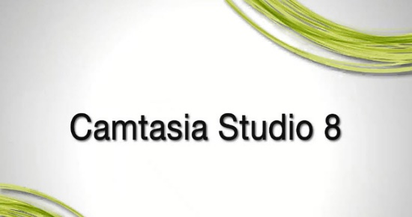
Camtasia Studio, одна из самых популярных программ за захвата изображения экрана, предлагает гибкую и дружественную рабочую среду, и плавный процесс работы, которые делают обучение значительно проще и сводят время редактирования к минимуму.

Приложение может не только захватывает действия и звуки в любой части Windows-систем, но и обладает внушительным набором инструментов для последующего редактирования. Это инструменты для обрезки видеофайла, объединения нескольких файлов, добавления и обработки звука, эффектов и текстовых комментариев, работа с отдельными кадрами и так далее.

Программа позволяет полностью отключить оригинальный звук видео или добавить альтернативный аудиофайл, осуществить запись звука с помощью отдельного микрофона. При записи видео и его последующей обработке пользователь может выбрать не только формат стандарта AVI или Mp4, но и экспортировать его в любой другой поддерживаемый программой формат (MOV, WMV SWF, RM, GIF, FLV), и самостоятельно задать желаемое качество.

Последняя (актуальная) версия программы достаточно ресурсоемкая и требует не менее 1 Гб оперативной памяти (рекомендуемое значение — 2 Гб), что необходимо учитывать при выборе данного софта, иначе процесс обработки видео вряд ли станет для вас комфортным. Однако в Сети можно найти и более ранние версии Camtasia Studio с экономным подходом к использованию ресурсов ПК. Основной язык программы — английский. Если использование интерфейса на английском языке вызывает у вас определенные неудобства, используйте русификатор (придется поискать в Сети).

Перейдем на официальный сайт www.techsmith.com и скачаем программу. На вкладке Products выберем ссылку Free Trial (пробный период — 30 дней) или Camtasia Studio для Windows (если хотим ее приобрести).

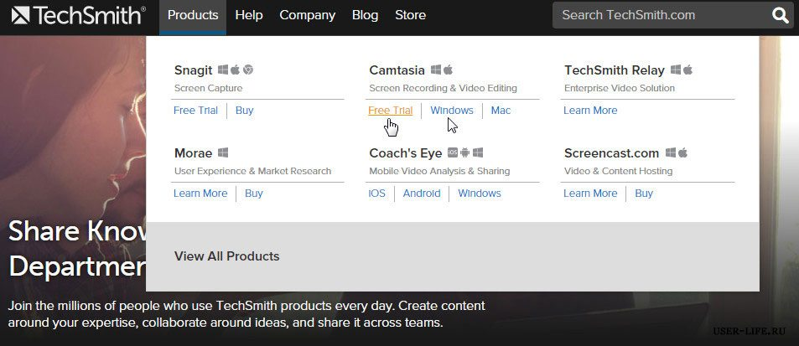
Чтобы воспользоваться пробной версией, необходимо создать аккаунт. Для этого достаточно указать электронную почту, которую потребуется подтвердить (перейти по ссылке, когда придет соответствующее письмо), а также придумать пароль.

Для изучения такой программы, как Camtasia Studio, требуется определенное время. Конечно, можно записаться на дорогостоящие курсы, но гораздо удобней, когда обучение происходит в домашних условиях и в видеоформате. Однако если у вас достаточно времени, сил и желания освоить программу самостоятельно, то данная инструкция также будет полезна. Приступим.

Знакомство с программой Camtasia Studio

После закрытия стартового окна приветствия перед нами появляется интерфейс самой программы, который, к слову, интуитивен и довольно прост. В верхней части расположено меню из 6 основных пунктов, а чуть ниже — панель управления, состоящая из 3 элементов: Record the screen (приступить к записи), Import media (импорт файлов с компьютера в программу) и Produce and share (вывести готовый проект в видеофайл).

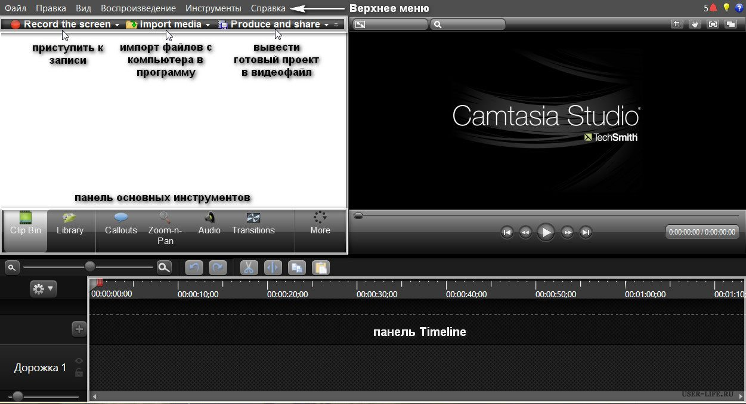
За рабочей областью идет панель основных инструментов: библиотека (Library), подсказки (Сallouts), масштабирование (Zoom-n-Pan), работа с аудио (Audio), наложение звука (Voice Narration), переходы (Transitions) и кнопка More, при помощи которой вы можете получить доступ к скрытым инструментам, которые не поместились на панель.

Чуть ниже расположена панель Timeline (линейка времени). В дальнейшем именно здесь и будет происходить редактирование аудио- и видеодорожек вашего скринкаста. И последний элемент — окно предпросмотра. После внесенных вами изменений в клип с помощью окна предпросмотра можно просмотреть и оценить предварительный результат.

Принцип работы программы Camtasia Studio

Camtasia Studio включает в себя 4 утилиты: Camtasia Recorder, Camtasia Player, Camtasia Theater и Camtasia MenuMaker. Для работы со всеми этими утилитами используется главный интерфейс программы. Задействуя утилиту Camtasia Recorder мы приступаем к записи. Далее наша запись попадает на панель Timeline, где и будет происходить ее редактирование. Получившийся проект при помощи кнопки Produce and share мы выводим в готовый для просмотра на любом устройстве видеофайл.

Подготовка к записи видеоурока

Чтобы приступить к записи скринкаста, перемещаем курсор в верхний угол программы и кликаем на кнопку Record the screen. Автоматически запускается утилита Camtasia Recorder, интерфейс которой состоит из специальной панели и собственно самой рамки, которая, как вы уже догадались, определяет границы, в пределах которых и будет записываться наш скринкаст.

Размеры рамки можно изменять как в ручном режиме при помощи боковых маркеров, так и автоматически. В разделе Selest area нажмите на стрелку кнопки Custom и выберите, например, самый распространенный автоматический пресет — 1280 на 720. Иногда возникает необходимость в автоматическом подгоне рамки записи под конкретную программу. В этом случае нам поможет пункт Lock to application.

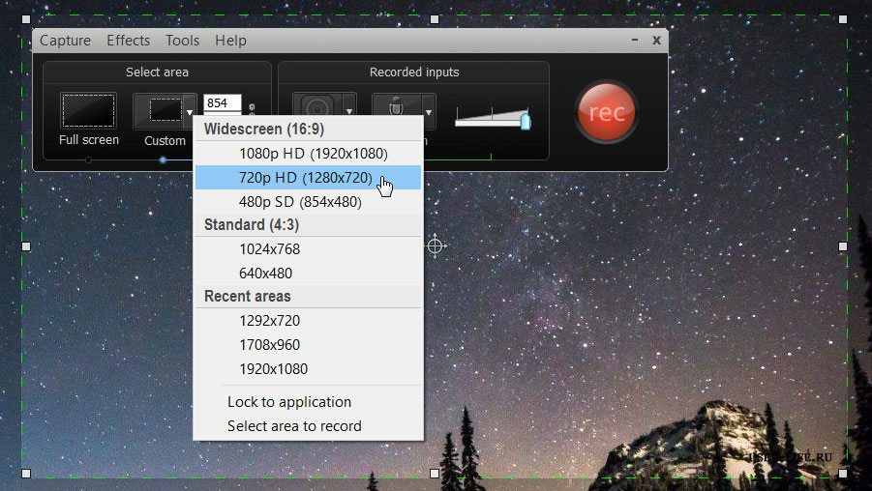
Помимо записи видео с экрана монитора, Camtasia Studio умеет записывать видео и с вашей веб-камеры. В разделе Recorder inputs кликните на кнопку Webcam. Если веб-камера подключена к компьютеру, то при активации данной кнопки вы увидите изображение с камеры.

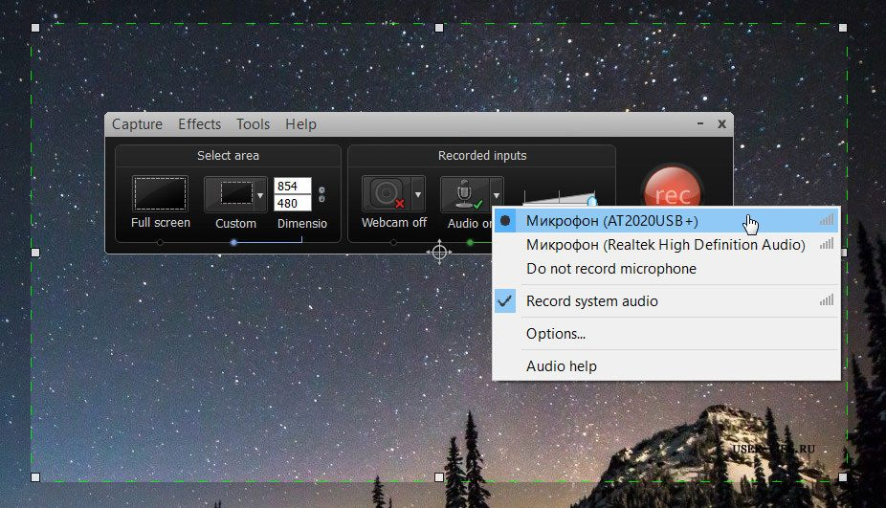
Следующая кнопка — Audio on/off. Она не только включает/выключает ваш микрофон, но и отображает список всех звукозаписывающих устройств. Если для записи скринкаста потребуется задействовать отдельный микрофон, то его необходимо здесь активизировать и настроить микшер громкости, полоска которого не должна выходить в красный цвет (допускается только зеленый или желтый цвет), иначе звук будет громкий или будет искажаться.

Создание скринкаста (видеоурока)

Наводим курсор на большую красную кнопку REC и кликаем по ней левой клавишей мыши. После обратного отсчета времени автоматически начнется запись.

Как видно на скриншоте, интерфейс панели Camtasia Recorder после старта записи изменился. Теперь на панели отображаются только наиболее важные параметры: отсчет времени, контроль за уровнем записываемого звука и 3 дополнительные кнопки — Delete (удалить текущую запись), Pause (приостановить текущую запись, ее функциональный аналог F9) и кнопка Stop (окончательная остановка записи).

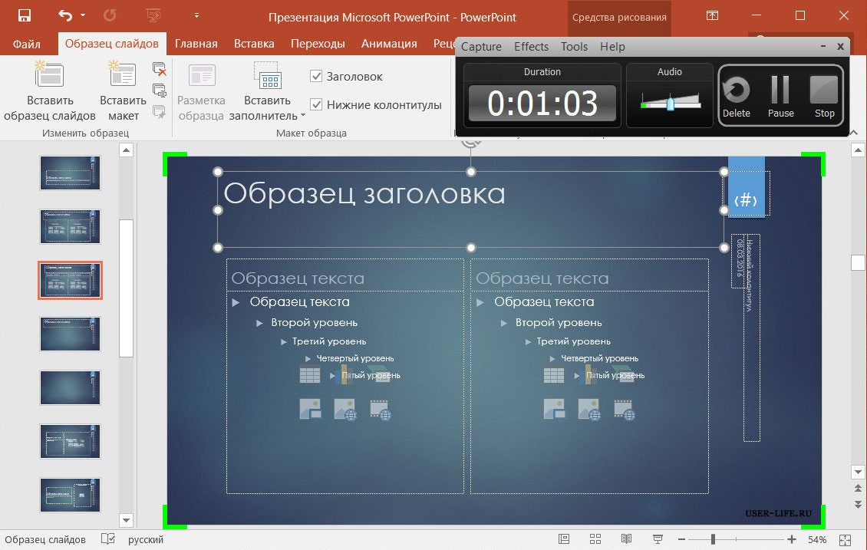
После нажатия кнопки Stop перед нами появится окно Preview (превью). В данном окне вы можете ознакомиться с предварительным результатом. Здесь же доступны кнопки Delete (удалить текущую видеозапись уже на этом этапе) и кнопка Produce (вывод в готовое видео без предварительной обработки).

Как правило, в большинстве случаев отснятый материал нуждается в предварительном редактировании. Именно для этих целей нам и нужна кнопка Save and Edit (сохранение и редактирование). Кликаем по ней и указываем место для сохранения предварительного файла записи.

После сохранения файла записи автоматически запускается основной интерфейс программы. Кстати, как вы могли заметить, сам файл записи загрузился на вкладку Clip Bin и на линейку времени. В появившемся окне Editing Dimensions программа спрашивает, в каком разрешении редактировать отснятый файл записи. Здесь мы выбираем то разрешение, которое вы изначально указывали в предварительных настройках и нажимаем Оk.

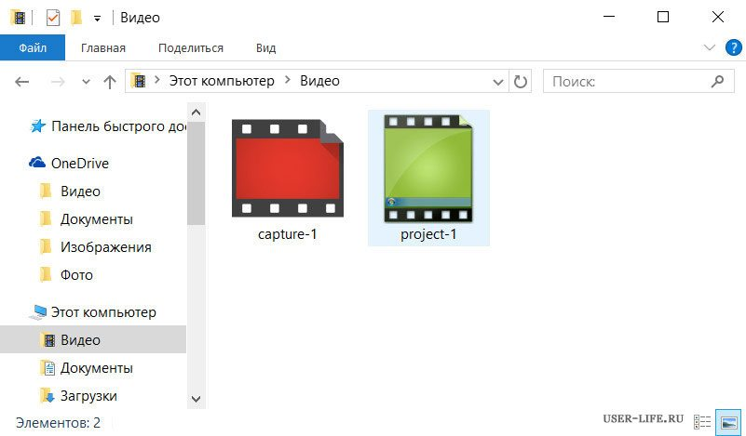

Запись готова к редактированию, и на этом этапе требуется сохранить весь проект. Переходим к верхнему меню и выбираем Save projekt (или используем сочетание клавиш Ctrl + S). Обратите внимание на расширение, которое программа задает отснятому материалу: capture.camrec (или trec в зависимости от версии программы). Чтобы не возникало путаницы, файлу записи (иконке) присваивается красный цвет, а проекту — зеленый.

Редактирование записи в Camtasia Studio

Как я уже сказал ранее, редактирование отснятого материала осуществляется на панели Timeline, основным элементом которой являются дорожки (Track 1, Track 2 и так далее.). В процессе редактирования дорожки можно добавлять (Insert track), удалять (Remove track), переименовывать (Rename track) или блокировать (Lock track). Как правило, функция блокировки используется при работе с несколькими дорожками одновременно, например, чтобы избежать случайного редактирования одной из них.

Давайте посмотрим, что из себя представляет содержимое панели Timeline. В моем случае «Дорожка 2» — это и есть скринкаст, записанный несколькими минутами ранее. Звуковые колебания на «Дорожке 2» говорят о присутствии в скринкасте аудиопотока (в конкретном случае — моего голоса), который был записан с микрофона. «Дорожка 1» — это системные звуки, которые по умолчанию (если их предварительно не отключить) пишутся программой на отдельную дорожку. Например, звук системного приложения (AIMP, MPC и т. д.).

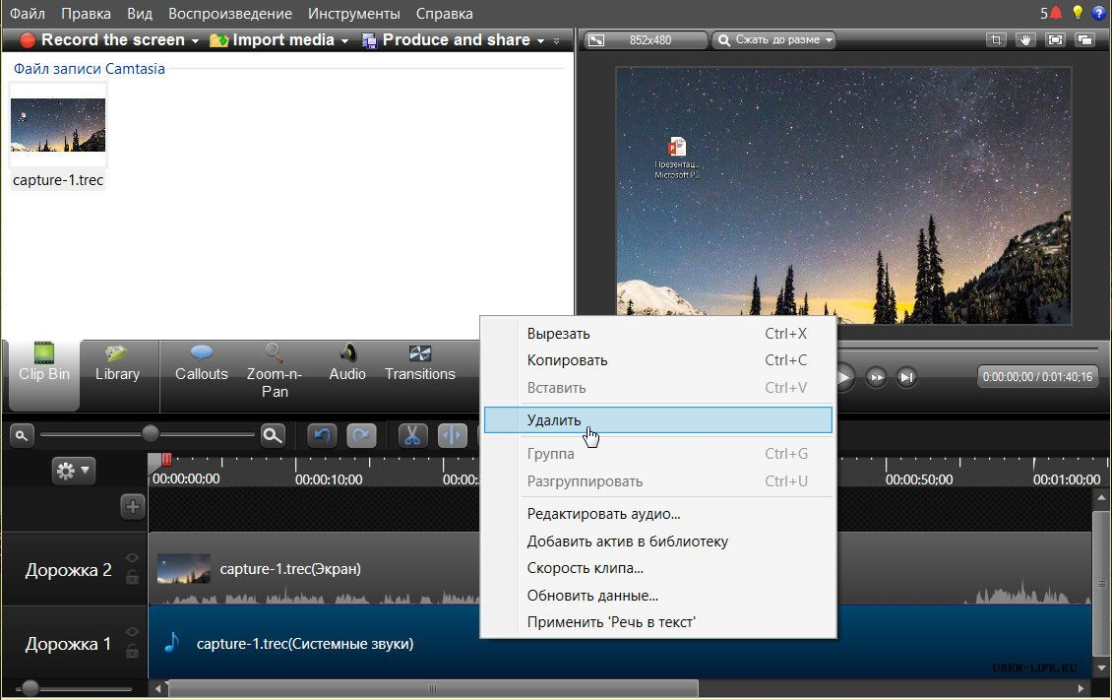
В моем случае аудиопоток на «Дорожке 1» отсутствует, и поэтому я ее удалю. Выделяем «Дорожку 1» кликом левой клавиши мыши (она станет подсвечиваться синим цветом) и уже с помощью правой клавиши мыши вызываем контекстное меню, где выбираем пункт «Удалить».

Как происходит редактирование? Запускаем скринкаст и тщательно его просматриваем. Как только доходим до участка, который нас по тем или иным причинам не устраивает, останавливаем ползунок и приступаем к редактированию этого участка.

Удаляем фрагмент видео

Чтобы удалить или вырезать определенный фрагмент видеозаписи, вначале его нужно выделить. Делается это довольно просто: при помощи ползунка на шкале времени и двух маркеров. Зеленый маркер — начальный, красный — конечный.

Перемещаем ползунок к фрагменту, который нужно вырезать, кликаем по зеленому маркеру и перемещаем его влево, а красным маркером указываем конечную точку. Теперь у нас есть выделенный фрагмент, то есть отрезок, который можно вырезать или удалить.

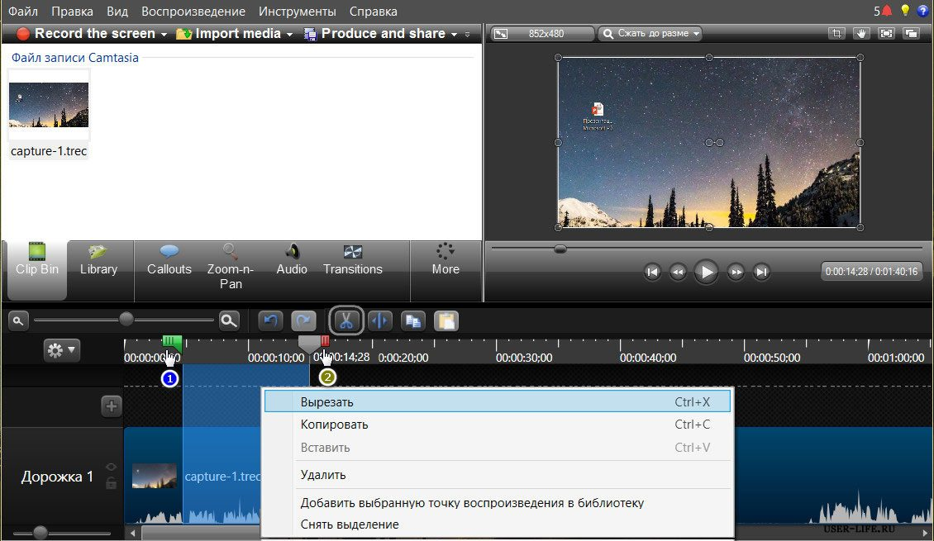

Если в какой-то момент вы передумали или удалили больше положенного, то просто верните удаленный участок обратно. Чтобы отменить удаление, кликните по кнопке Undo (шаг назад). Кстати, вырезанный участок можно скопировать, например, в конец или в начало записи (используйте кнопку Copy).

Импорт файлов в программу Camtasia Studio

Импортирование файлов в программу можно осуществить обычным перетаскиванием на рабочую область вкладки Clip Bin или использовать кнопку Import media. Импортировать файлы напрямую, то есть непосредственно на панель Timeline, нельзя. Файлы, предназначенные для импорта в программу, необходимо перетащить на вкладку Clip Bin и только потом задействовать их на панели Timeline. Это могут быть видео/аудиофайлы или изображения.

Если программа отказывается импортировать файл, то скорее всего данный тип файла просто не поддерживается программой Camtasia Studio. Форматы, с которыми программа на данный момент отлично работает, выглядят так.

Видео: AVI, MP4, WMV, MOV, MPEG и Camrec.
Аудио: MP3, WMA, Wave.
Изображения: JPEG, PNG, GIF, BMP.

Важный момент, который нужно знать при импорте файлов в программу: мы не копируем эти файлы в программу Camtasia Studio, а указываем на них ссылку. Это принципиально важно! Если импортируемые файлы будут подвергаться редактированию в программе, то данное редактирование не будет распространяться на оригинал. Также файлы, с которыми мы работаем в программе (указываем ссылку на них), не рекомендуется перемещать или удалять, пока ваш скринкаст окончательно не готов.

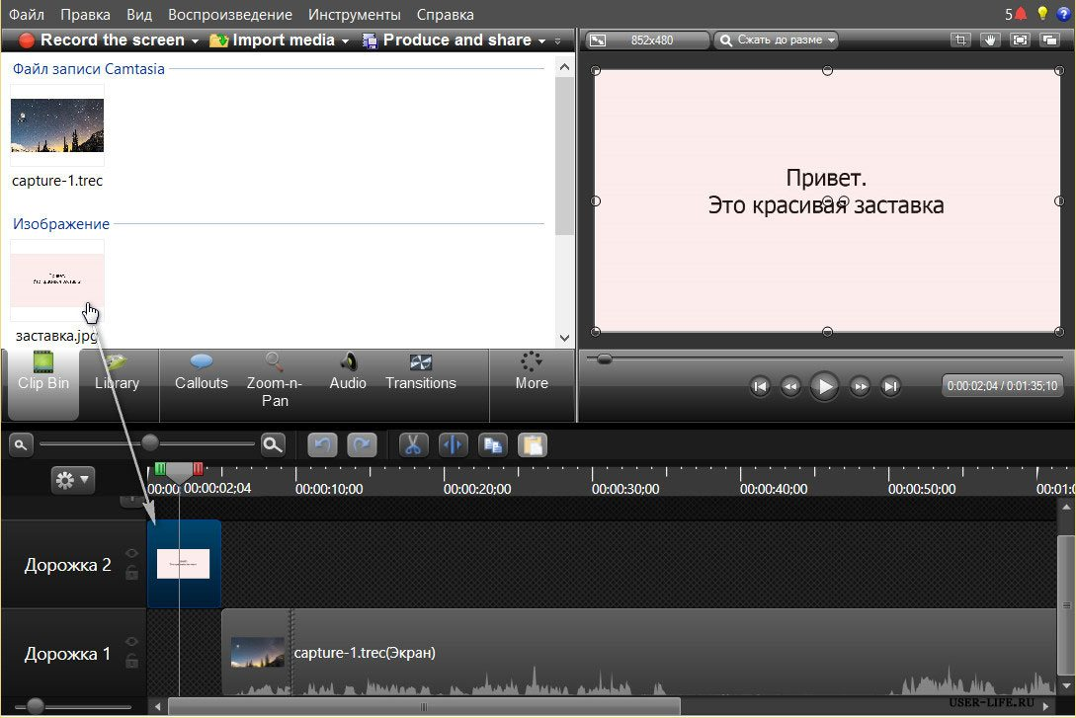
Левой клавишей мыши захватите импортируемый файл из вкладки Clip Bin и перетащите на панель Timeline. При этом основной скринкаст можно, например, сместить вправо, а изображение разместить вначале скринкаста. Клипы на панели Timeline можно перемещать как по вертикали, так и по горизонтали.

Этими простыми действиями мы только что сделали заставку для будущего видеоклипа. Кроме этого, данному файлу (в нашем случае — картинке) при помощи правой клавиши мыши можно задать такие параметры, как «Длительность» и «Скорость». Чтобы переход от картинки непосредственно к самому клипу был более плавным, следует воспользоваться функцией «Переход» (Transitions).

С помощью Camtasia Studio и используя лишь инструмент «Импорт», можно сделать, например, слайд-шоу или презентацию из заранее подготовленных файлов (например, семейных фотографий) с наложением музыки. Просто перетащите необходимые файлы (фотографии и музыкальный трек) на вкладку Clip Bin, а из нее — на панель Timeline.

Кстати, кроме импорта файлов, пользователь может воспользоваться и уже готовыми шаблонами (картинки, видео, звук) от Camtasia Studio, которые расположены на вкладке Library (библиотека).

Переходы (Transitions)

Следующий инструмент, который мы разберем, — это Transitions (переходы). Что из себя представляют переходы и как их использовать? Переходы — это некая анимация, при помощи которой мы можем связывать два клипа (два файла) друг с другом. Выберите любой переход и дважды кликните по нему левой клавишей мыши. Его действие отразится на панели предпросмотра. К примеру, переход Fade — это плавное перетекание, наплыв (эффект «Исчезание») из одного кадра в другой.

В предыдущем пункте я рассказывал об импорте файлов в программу и импортировал изображение, которое в будущем планируется использовать как заставку к видео. Однако переход от картинки к клипу получился довольно резким. Смотрится это не очень красиво, что недопустимо при создании качественных видеоуроков.

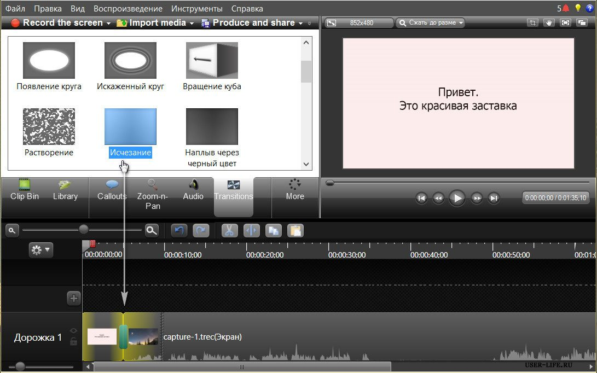
Чтобы это исправить, мы и воспользуемся описанным выше переходом под названием Fade. Выделим данный переход левой клавишей мыши и начнем перетаскивать его на панель Timeline. Как только мы приступили к данному действию, места на панели Timeline, где переход может быть размещен, начинают подсвечиваться желтым цветом. Отпускаем переход. Теперь переход с картинки на сам скринкаст стал более плавным и без резких скачков.

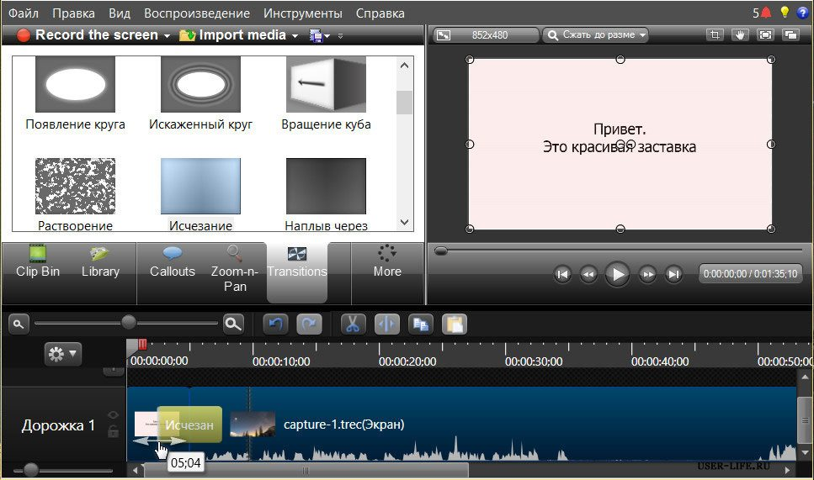
Переходам, как и импортируемым файлам, можно задать продолжительность. Достаточно навести курсор на левый или правый край перехода и растянуть его (увеличить продолжительность) или сузить (уменьшить).

Если эффект конкретного перехода вам не понравился, то просто выберите другой. Так же захватываем его левой клавишей мыши и перетаскиваем поверх предыдущего перехода, и он заменяется на новый. Если переход нужно удалить, то кликаете на нем и в контекстном меню выбираете соответствующий пункт.

Переход можно применить на любом участке клипа. Передвиньте шкалу времени на необходимый участок и кликните по кнопке Split Split.
Этим действием мы как бы разделяем клип на две части. Дело в том, что переходы можно применять только на подобных стыках, и применить его на ровном отрезке видео у нас не получится.

Добавление коллаутов

Коллауты — это специальные графические фигуры (пометки), которые, как правило, используются в обучающем видео в качестве подсказок. Программа имеет достаточно богатый набор коллаутов, которые условно можно разделить на несколько групп:

– Shapes with text (фигуры для вставки и размещения на них текста);
– Shapes (просто фигуры);
– Sketch Motion (обводки, крестики, галочки, указатели; их особенность — возможность анимации, прорисовывания);
– Special (особые или специальные подсказки).

Выбираем коллаут, и он сразу же появляется на панели Timeline и в окне предпросмотра. Его можно изменить: задать цвет, размер, определенный стиль и указать в нем какой-либо текст.

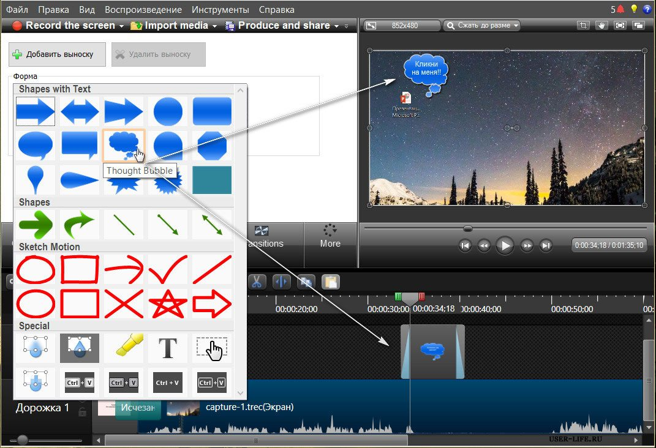
Сам коллаут условно можно разделить на 3 части: анимация появления (Fade in), сам коллаут и анимация постепенного исчезновения (Fade out). Естественно, что продолжительность его появления и плавность исчезновения вы можете изменять так, как потребуется.

Масштабирование

Инструмент «Масштабирование» (Zoom-n-Pan) используется для увеличения и перемещения по кадру, чтобы более детально показать или акцентировать внимание пользователя на определенную деталь кадра.

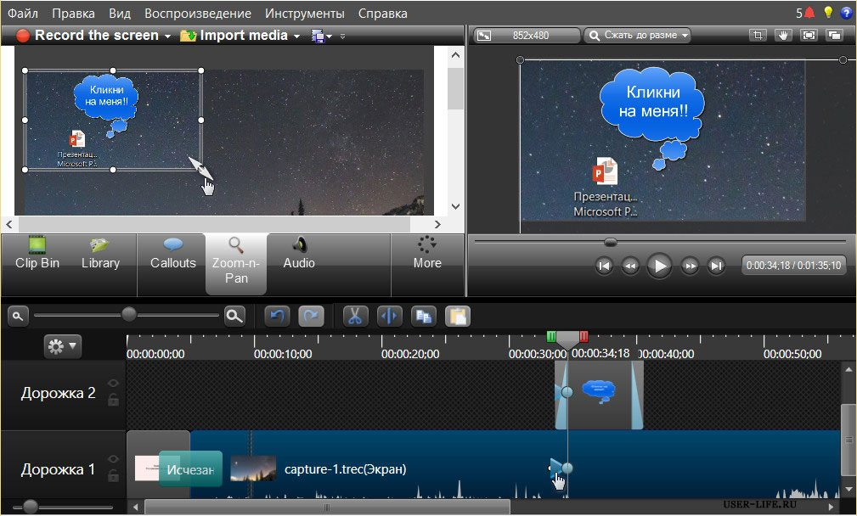
С помощью индикатора времени на панели Timeline находим кадр, который требуется в определенный отрезок времени увеличить, и выделяем его с помощью маркеров. Внесенные изменения отобразятся в окне предпросмотра и на панели Timeline в виде специальных стрелок голубого цвета. Они показывают продолжительность и направление анимации масштаба.

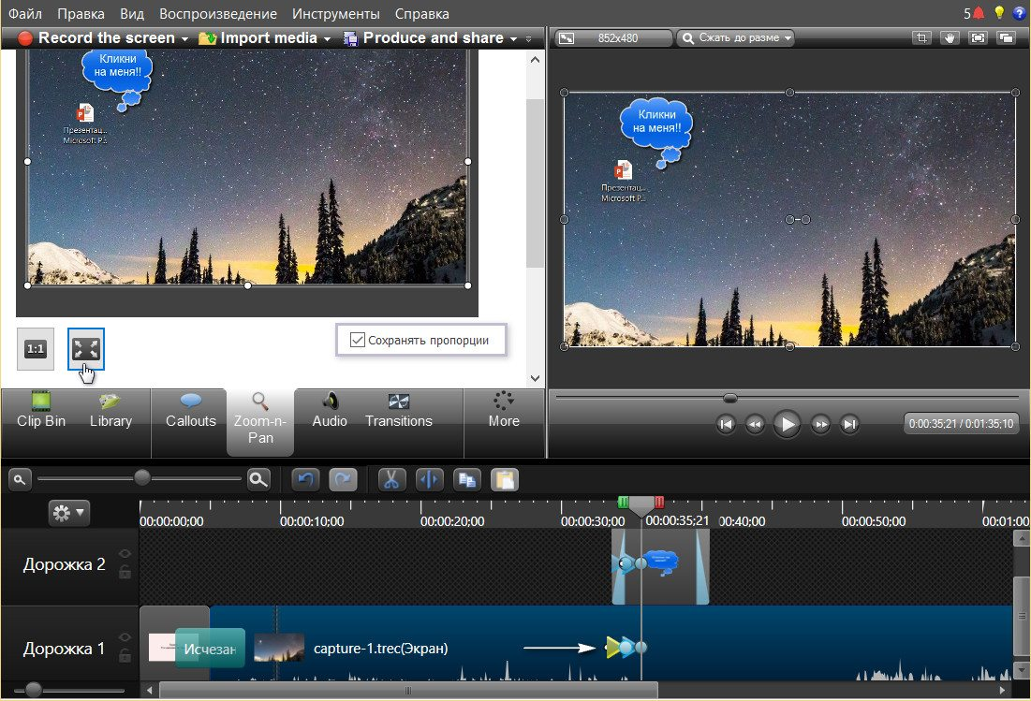
Чтобы возвратить масштаб к первоначальному значению, верните шкалу времени к моменту, когда в масштабировании на кадре больше нет необходимости, и установите значение Scale (масштаб) 100 % или кликните кнопку «Масштабировать медиаданные по размеру холста». Также программа предлагает пользователю функцию SmartFocus (интеллектуальный zoom).

Работа со звуком

Основная задача программы при обработке звука — увеличить или убавить громкость на определенных отрезках клипа. Как вы уже догадались, для редактирования звука нужно перейти на вкладку «Audio». Если посмотреть на панель Timeline более внимательно, то вы заметите специальную границу (линию), которая отвечает за общий уровень громкости скринкаста. Чтобы поднять уровень звука, мы захватываем левой клавишей мыши эту линию и тянем ее вверх, чтобы понизить — вниз.

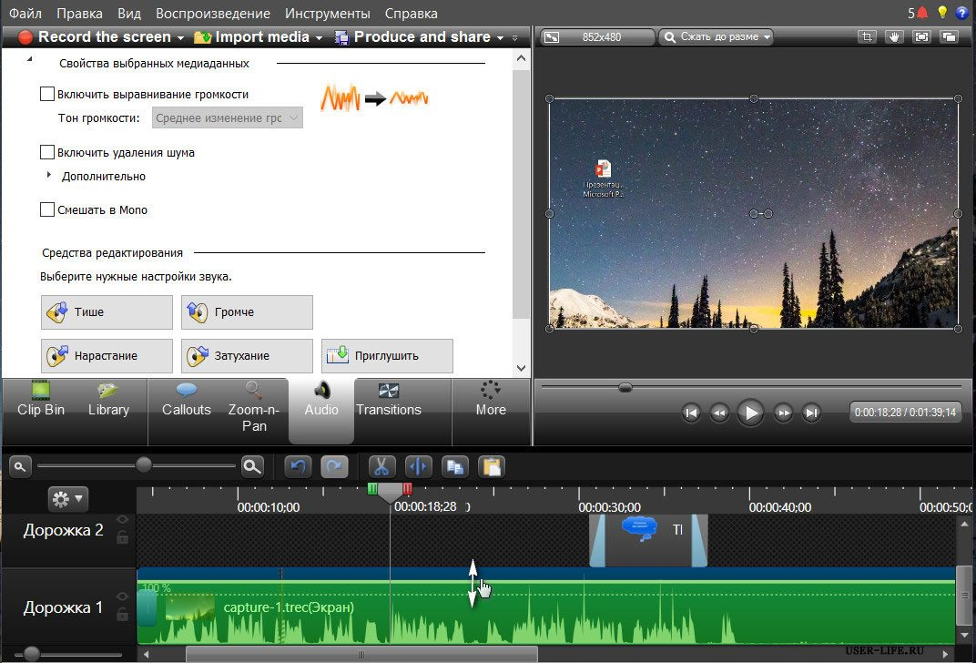
Подобные изменения затрагивают аудиодорожку целиком, то есть редактируется аудиопоток на протяжении всего клипа. Гораздо чаще возникает ситуация, когда нужно убавить или увеличить звук на каком-то конкретном участке клипа. Как это сделать, я расскажу ниже, а пока рассмотрим другие возможности Camtasia Studio при работе со звуком.

При активной вкладке «Audio» в верхней части рабочей области нам доступны две функции:

— Enable volume leveling (выравнивание звука);
— Enable noise removal (подавление шума).

Во время записи видеоурока мы, сами того не замечая, говорим или чуть тише, или, наоборот, громче. Возникают своеобразные перепады громкости. Чтобы это исправить и приравнять весь аудиопоток к некому общему уровню звука, следует воспользоваться функцией Enable volume leveling (выравнивание звука).

После того, как мы отметили данный чекбокс галочкой, в выпадающем меню справа необходимо задать значение «Уровень перепадов»:

сильно велики — high volume variation;
незначительные — low volume variation;
хотим настроить вручную — Custom settings.

После использования данной функции все звуки клипа как бы усредняются. Высокие пики обрезаются, а тихие — становятся громче. Сильно увлекаться этой функцией я бы не рекомендовал, поскольку она имеет один недостаток. При выравнивании звука таким образом могут появиться фоновые шумы.

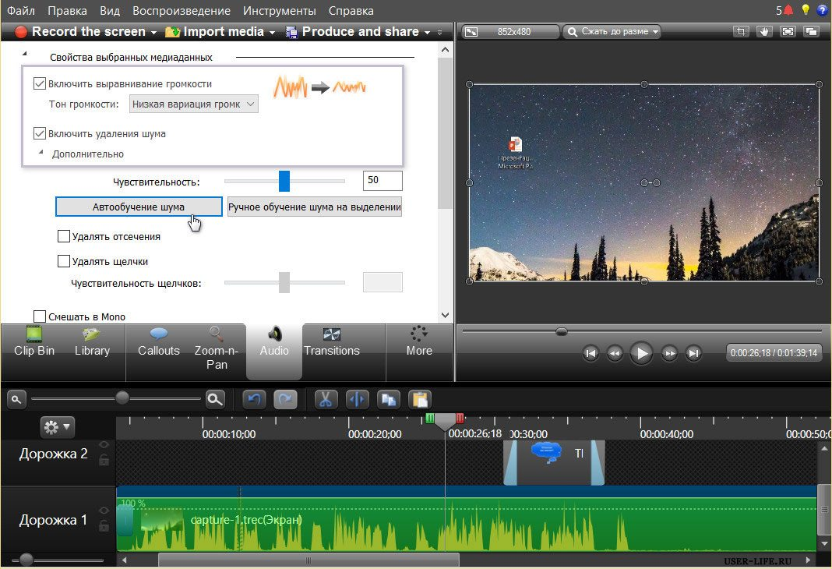
Enable noise removal — функция, отвечающая за подавление шума. Если поставить галочку в данном чекбоксе, то происходит автоматическое удаление шума и звуковые колебания окрасятся в оранжевый цвет.

Открыв вкладку Advanced и параметр «Adjust sensitivity», можно настроить параметр чувствительности. Чем больше это значение, тем интенсивнее будет удаляться шум, но опять же увлекаться этим не стоит, поскольку увеличение данного параметра может привести к искажению звука. Если кликнуть на кнопку «Auto noise training», произойдет автоматическое шумоподавление, а если выбрать режим «Manual noise trainingbon selection», то шумоподавление можно будет регулировать вручную.

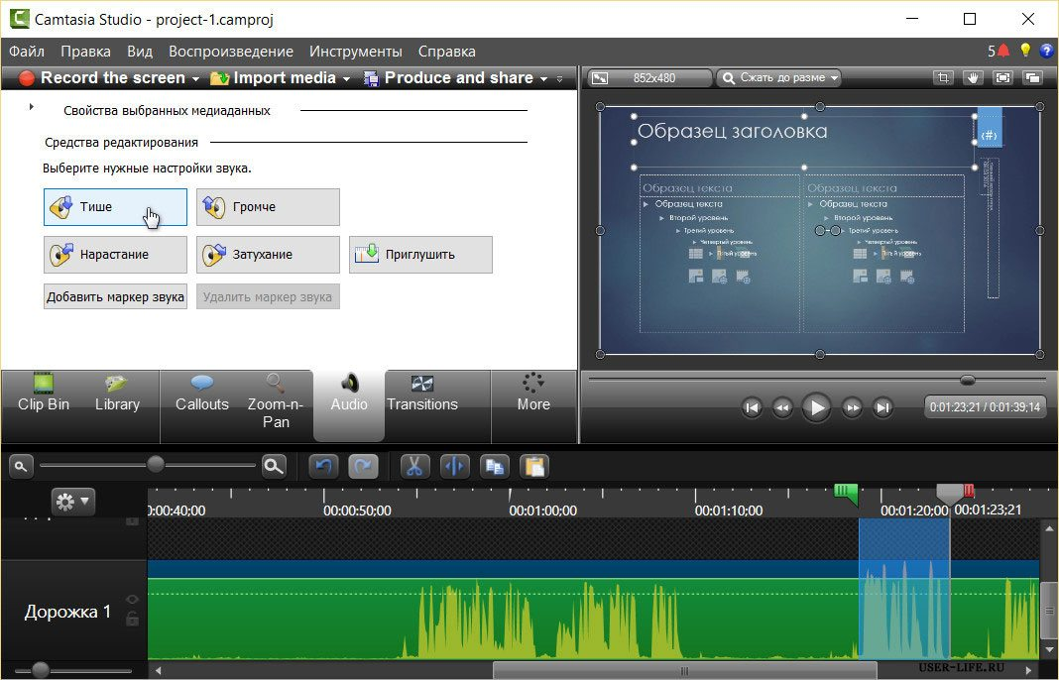
Переходим к пункту Editing tools. Данная функция позволяет изменить громкость не всего аудиопотока, а отдельных участков. При помощи маркеров на шкале времени мы выделяем конкретный участок и кликаем по кнопке Volume down (уменьшение громкости) или Volume up (увеличение громкости).

Борьба с вылетом программы

Чтобы застраховать себя от потери редактируемых проектов, рекомендую настроить опцию «Автосохранение». Перейдем в настройки программы Camtasia Studio. В верхнем меню выберем пункт «Инструменты» (Tools) и спустимся к пункту «Настройки» (Options). Находим чекбокс AutoSave every («Автоматическое сохранение каждые…) и выберем, к примеру, значение «3 минуты», нажимаем Оk.

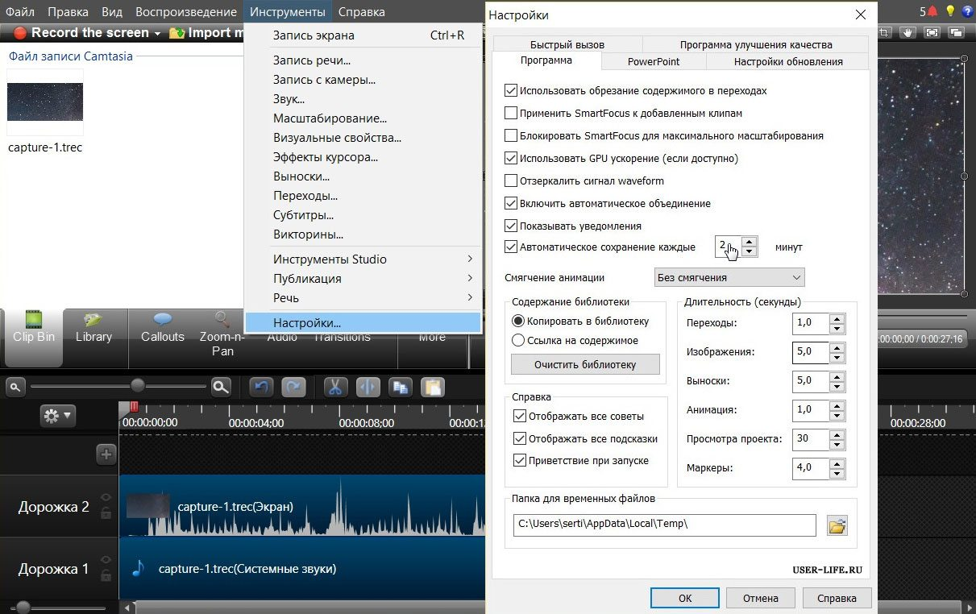
Вывод проекта в готовый видеоурок

Вот мы и подошли к моменту, когда наш проект окончательно готов и его необходимо вывести в видеофайл, то есть осуществить его продюсирование.

Кликаем по кнопке Produce and share и видим окошко «Production Wizard». Данное окно содержит меню, которое позволяет вывести проект в готовое видео несколькими способами. Первые три пункта предлагают вывести и сразу же разместить готовое видео в Сеть (Screencast.com, Vimeo, Google Drive, YouTube).

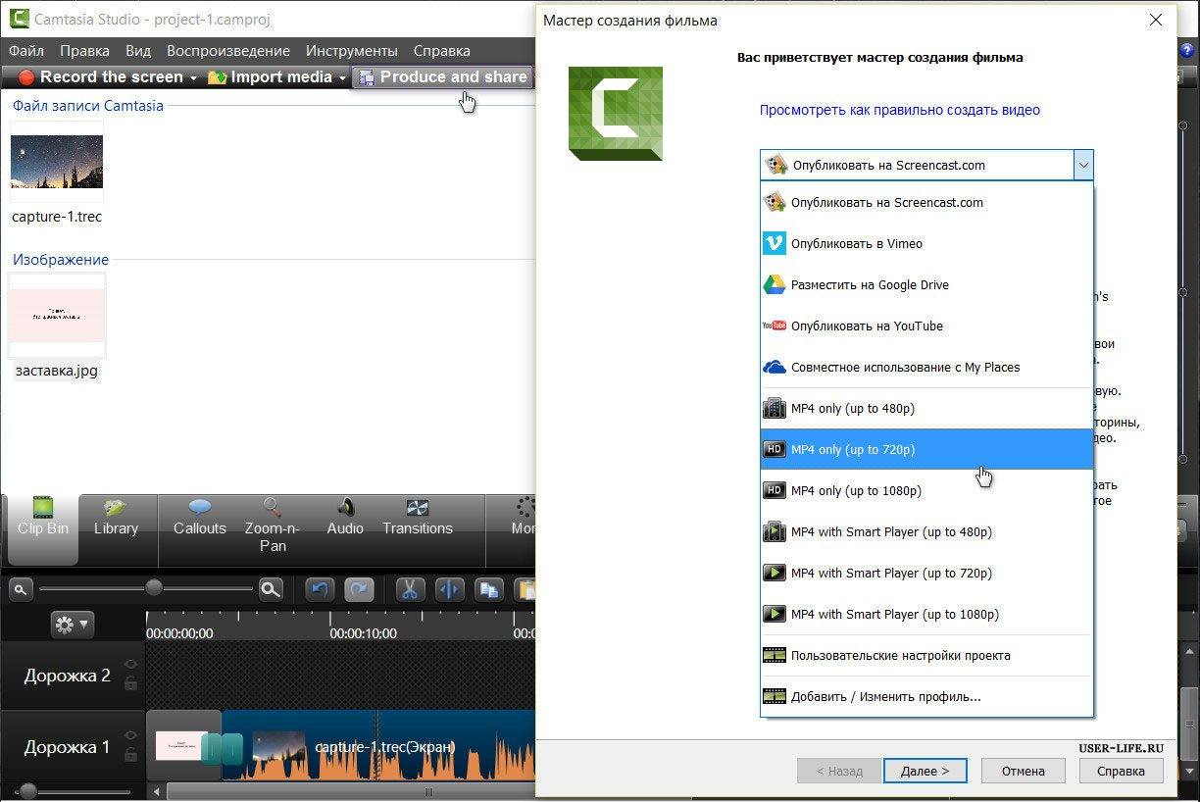
Далее Camtasia Studio предлагает нам воспользоваться уже готовыми пресетами (шаблонами):

– Mp4 only (up to 480p);
– Mp4 only (up to 720p);
– Mp4 with video player (up to 480p);
– Mp4 with video player (up to 720p).

В большинстве случаев первый и второй вариант, MP4 only (up to 470p) или MP4 only (up to 720p), являются оптимальным форматом и выводят ваш проект в обычный видеофайл.

Такие же пресеты (шаблоны) мы можем создать самостоятельно, и когда проект будет готов, просто ими воспользоваться. Реализуется это с помощью пункта Add/Edit preset (добавить/изменить профиль). Если предложенный программой формат для сохранения видео вас не устраивает, то кликните на пункт меню Custom production settings (пользовательские настройки проекта) и задайте параметры сохранения самостоятельно.

Следуйте указаниям Production Wizard и дождитесь окончания рендеринга. Откройте готовый видеофайл и проверьте, корректно ли он воспроизводится и устраивает ли вас его качество. В противном случае пересмотрите настройки сохранения.
На этом здесь все.

Используемая литература:
В.П. Лесин, Мысль и образ (общественный идеал и кинопублицистика), М. 1975г.
Н.А. Чигорин, План и съемка научно-популярного фильма, М «Искусство» 1979г.
И.Н. Воскресенская, Звуковое решение фильма, М «Искусство» 1978г.
Актуальные вопросы кинооператорского искусства, учебное пособие, М. 1979г.
Вопросы учебного кино, М. 1975г.

Сайт программы видеоредактора: www.techsmith.com/camtasia.html
Сайт обучения работе с видеоредактором: www.user-life.ru

